导航投屏功能使用文档
与AC710双芯片通信协议文档：https://www.kdocs.cn/l/cvF8Vz2WpBsr
AC710端代码仓(请向深圳FAE索取权限)库:https://gitlab.zh-jieli.com/ebike/ac710_ebike_project/-/tree/jieli_project_ebike_release

AC792端代码配置
  - 对应工程添加
apps/common/screen_mirror/screen_mirror_api.c,
apps/common/screen_mirror/screen_mirror_adapter.c,
  - 对应工程ctp_cmd.c(无该文件自行添加, 参考apps/wifi_camera/wifi/ctp_cmd.c) 需添加头文件 #include "screen_mirror/screen_mirror_api.h"
  - 对应工程include/app_config.h中, 打开宏
#define CONFIG_NET_SCR /*网络投屏*/

STA模式
2.1. 代码上, 对应工程include/app_config.h中, 打开宏
#define STA_WIFI_SSID "填写自己的信息" //也为量产模式的路由器名称
#define STA_WIFI_PWD "填写自己的信息" //也为量产模式的路由器密码
#define CONFIG_WIFI_STA_MODE //打开:STA连接固定路由器
2.2. APP操作
2.2.1. 保证手机跟设备连接同一个路由器
2.2.2. 打开APP, 点击右上角"STA"按钮, 点击"搜索STA设备", , 点击对应的设备的IP进行连接
2.2.3. 点击"地图投屏", 点击"骑行导航", 此时APP会将导航信息投送到设备上

P2P模式
3.1. 代码上, 对应工程include/app_config.h中, 关闭宏(需关闭STA模式, 不然会与P2P互斥)
//#define CONFIG_WIFI_STA_MODE //打开:STA连接固定路由器
在对应工程的wifi_app_task.c文件中, wifi_app_task函数里, wifi_on(); 后面添加这一句代码: wifi_enter_p2p_mode(P2P_GO_MODE, "自定义名字");
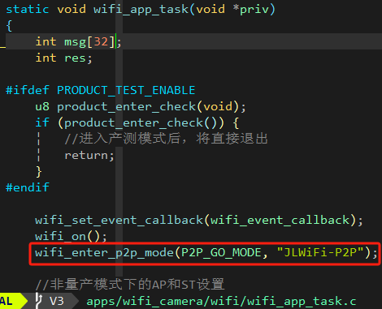
3.2. APP操作
P2P下的GO和GC模式连接方式一致。固件烧录后开机自动进入P2P模式，如图1-1所示。GO Intent = 15为GO模式，GO Intent = 0为GC模式。
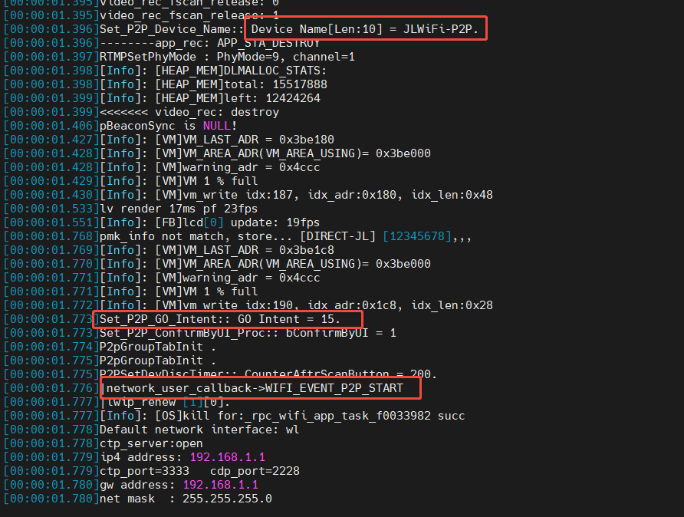
图 3-1
打开手机app，点击主页左上角的“P2P”图标，进入连接界面。如图3-2所示。
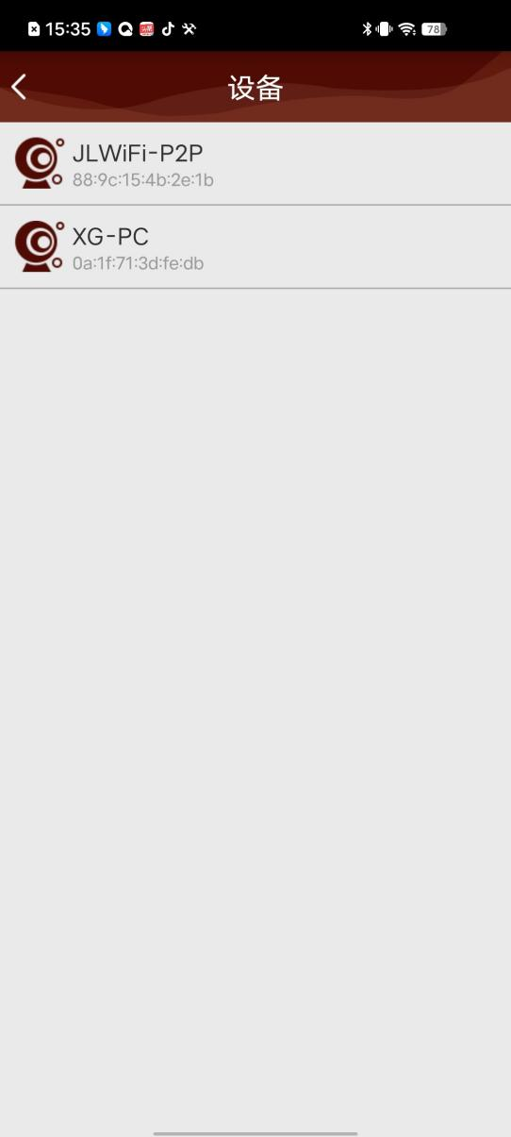
图 3-2
点击设备名称发起连接。连接成功后会自动跳转到操作界面。如点击“多实例骑行导航”界面即可进入骑行导航投屏。如图3-3所示：
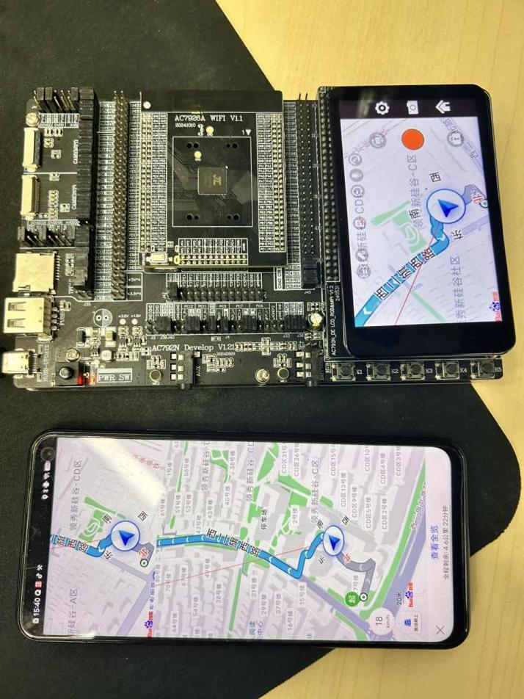
图 3-3
左滑返回可以退出投屏，操作界面左滑退出将断开P2P连接回到连接界面。
Note：退出后可以在连接界面刷新待连接设备，发起重连；
使用投屏图传时不要接入摄像头。

AP模式 （ios）
ios 手机采用在AP模式导航投屏。将设备配置为AP模式，开机后在串口打印中找到ssid和密码，如图4-1所示，在ios系统中连接wifi。注意这里设备的ip地址要和app设置的ip在同一网关下才能与app互连。
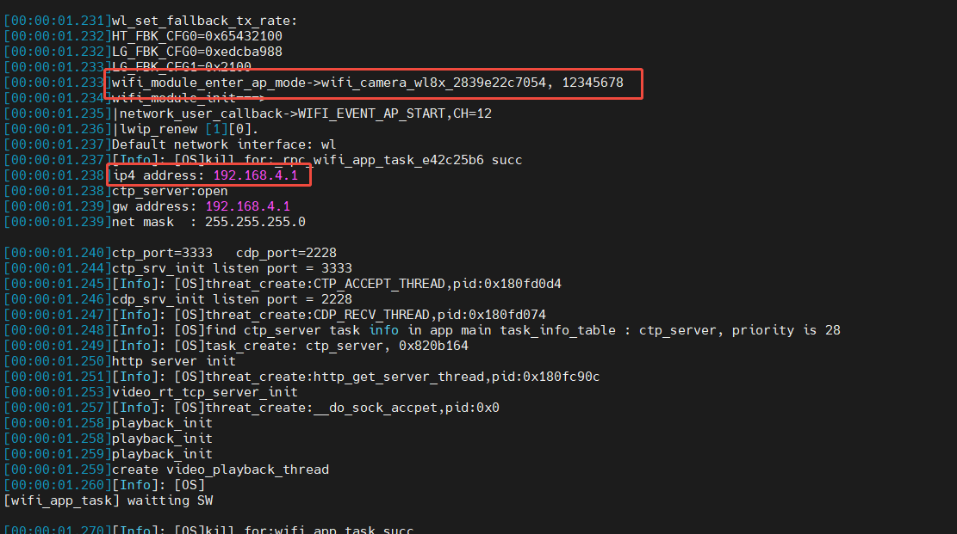
图 4-1
然后打开JLMapNaviCast app demo，如图4-2所示


图 4-2
点击连接设备建立连接，进入导航配置界面，选择并确认终点，点击规划路线会显示导航路线，如图4-3所示。
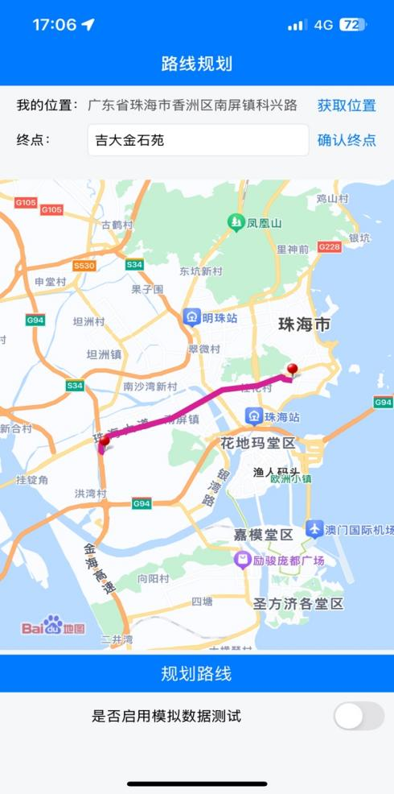
图 4-3
点击路线即可进入投屏导航，如图4-4所示
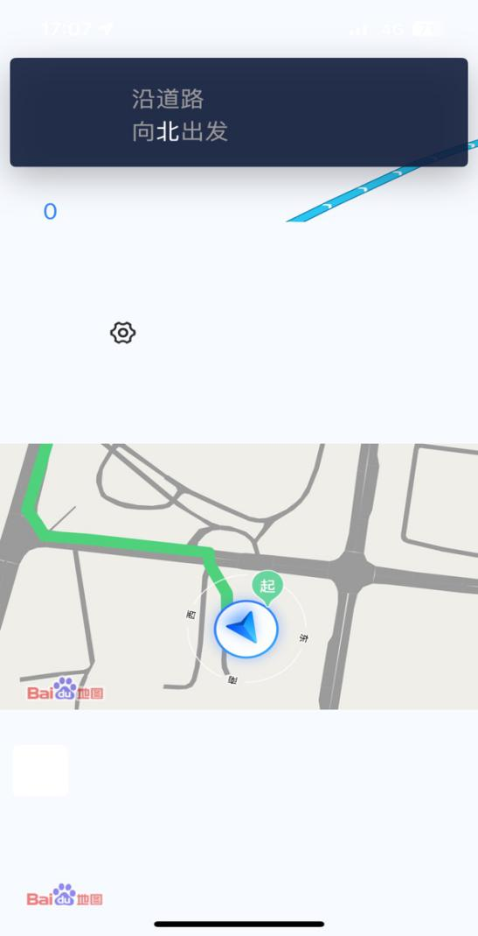
图 4-4
左滑回退操作界面，退出重连需要回到主界面断开连接、重新发起连接。

图传尺寸与帧率配置
5.1. 图传尺寸与帧率, 是根据设备端传入的长宽进行配置, 如图(可以自行配置)
